Załącznik nr 3 do uchwały nr LXII/1440/18
Rady Miejskiej Wrocławia
z dnia 13 września 2018 r.

Formularz poprawkowy projektu
Wrocławskiego Budżetu Obywatelskiego w roku 2025

Uwaga: Należy w każdym punkcie wskazać czy obejmuje go zmiana czy też nie, natomiast wypełnić należy tylko punkty objęte zmianą.

1. Opis zmian w projekcie:
(Proszę opisać jakie zmiany zostają wprowadzone w projekcie)

Wprowadzone zmiany uwzlędniające komentarze otrzymane w trakcie konsultacji:
- Skrócenie długości ścieżki okalającej staw przy ul. Karpnickiej – rezygnacja z odcinka pomiędzy ul. Główną a pomostem zaplanowanym w okolicach Włókniarzy. Pozostaje odcinek między ścieżką z projektu WBO 2023 nr 159 a planowanym w koncepcji pomostem w okolicach ul. Włókniarzy.
- Zmiana identyfikatorów działek, na których prowadzona byłaby ścieżka przy stawie przy ul. Karpnickiej – zgodnie z istenijącą koncepcją zagospodarowania terenu

2. Informacje o projekcie
a) Numer projektu: 4

b) Nazwa projektu: (Zmiana w projekcie / Brak zmiany*)
(do 200 znaków ze spacjami)

c) Lokalizacja projektu: (Zmiana w projekcie / Brak zmiany*)
(do projektu można załączyć szkic sytuacyjny lub zdjęcie terenu/obiektu, którego dotyczy projekt)

- adres:
- numer geodezyjny działki:
(na podstawie www.geoportal.wroclaw.pl)

Identyfikatory działek branych pod uwagę w projekcie WBO - staw przy ul. Karpnickiej 026401_1.0045.AR_4.40/2, 026401_1.0045.AR_5.15/3, 026401_1.0045.AR_5.53/2
Identyfikatory działek branych pod uwagę w projekcie WBO - Park sportowy ze ścianką wspinaczkową ul. Starogajowa – identyfikatory działek: 026401_1.0045.AR_25.35/6, 026401_1.0045.AR_25.35/7, 026401_1.0045.AR_25.17/2, 026401_1.0045.AR_25.2/8
d) Zasięg oddziaływania projektu: (Zmiana w projekcie / Brak zmiany*)
(należy zaznaczyć jedno z dwóch pól)

- Projekt osiedlowy
- Projekt ponadosiedlowy

Uzasadnienie wyboru zasięgu oddziaływania efektów realizacji projektu:
(do 750 znaków ze spacjami)

3. Rodzaj projektu (Zmiana w projekcie / Brak zmiany*)
(należy zaznaczyć jedno z dwóch pól)
- Projekt inwestycyjny
- Projekt nieinwestycyjny

Proszę określić grupę beneficjentów projektu:
(do 200 znaków ze spacjami)

Proszę określić szacunkową liczbę beneficjentów projektu:
(do 200 znaków ze spacjami)

4. Elementy projektu (Zmiana w projekcie / Brak zmiany*)
(należy szczegółowo wypisać elementy składowe, co pozwoli na dokładną weryfikację projektu)

Element składowy | Liczba
Stabłowice - skałka/ścianki wspinaczkowe wraz z dokumentacją projektową | 1
Stabłowice - ścieżki mineralne zgodnie z istniejącą koncepcją | 1
Stabłowice - elementy małej architektury (ławki, kosze) | 1
Stabłowice - nasadzenia drzew i krzewów | 1
Stabłowice - przejście dla pieszych pomiędzy Ekoparkiem Stabłowice a parkiem | 1
Pracze Odrzańskie – ścieżki mineralne o szerokości 2m długość ok. 500 m | 1
Pracze Odrzańskie - projekt zagospodarowania terenu w obrębie ścieżki | 1
Pracze Odrzańskie - elementy małej architektury (10 ławek,15 koszy) | 1

5. Opis projektu (Zmiana w projekcie / Brak zmiany*)
(Proszę opisać zgłoszony projekt, do 750 znaków ze spacjami)

Projekt złożony jest z dwóch propozycji dla mieszkańców Pracz Odrzańskich i Stabłowic.
1. Staw przy ulicy Karpnickiej to akwen, wokół którego brakuje ścieżek dostępnych dla wszystkich mieszkańców. W ramach WBO2025 planujemy zbudować fragment ścieżki o przebiegu pomiędzy cyplem w sąsiedztwie ul. Karpnickiej a planowaną w koncepcji terenu kalisteniką i pomostem w pobliżu ul. Włókniarzy.
2. Na terenie zielonego klinu przy ul. Starogajowej obok ROD/TBS zbudowana będzie wielotrasowa ścianka wspinaczkowa wraz dojściem do niej w postaci ścieżki od ul. Starogajowej do ul. Staroleskiej. Dodane będą stojaki na rowery, krzewy i ławki. Zbudowane będzie przejście dla pieszych między Ekoparkiem a parkiem sportowym.

6. Uzasadnienie projektu (Zmiana w projekcie / Brak zmiany*)
(Proszę uzasadnić potrzeby realizacji projektu, cel realizacji projektu, itp. do. 750 znaków ze spacjami)

7. Szacunkowy koszt projektu⁾ (Zmiana w projekcie / Brak zmiany*)
(do 100 znaków)

8. Inne uwagi
(Proszę wpisać inne uwagi lub zmiany w projekcie, niezawarte w poprzednich punktach)
Mapka projektu uwzględniająca ogrraniczony odcinek do realizacji w niniejszym projekcie:

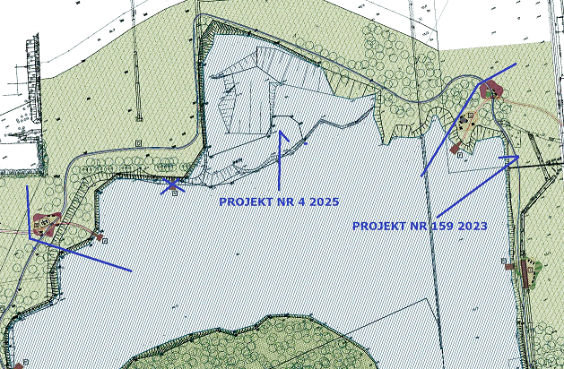

⁾ Do kosztów realizacji projektu wlicza się także wszelkie koszty nierozerwalnie związane z jego realizacją jak np. koszt dokumentacji, prac archeologicznych czy oczyszczenia saperskiego terenu

